■報告書の作成の流れ（電子申請の場合）

①東大阪市のウェブサイトへアクセスし、以下の「電子申請サービス」をクリックしてください。

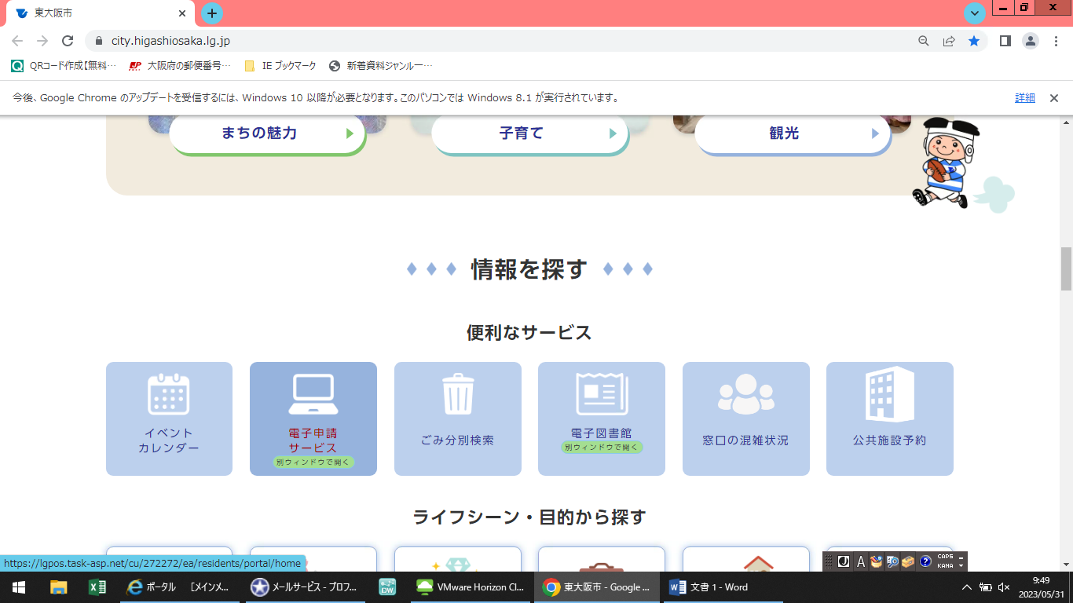

②以下のページが表示されますので、ログイン又は利用者登録（IDをお持ちでない事業者）をしてください。又は手続き一覧（事業者向け）をクリックしてください。

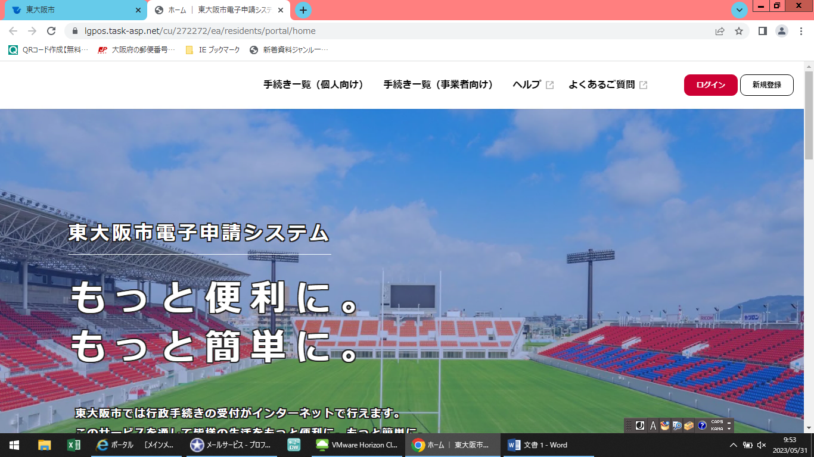

③ログイン後、「令和６年度　東大阪市介護保険施設等集団指導報告書作成」をクリックしてください。（カテゴリから福祉・介護保険を選んでいただくとスムーズに選べます）

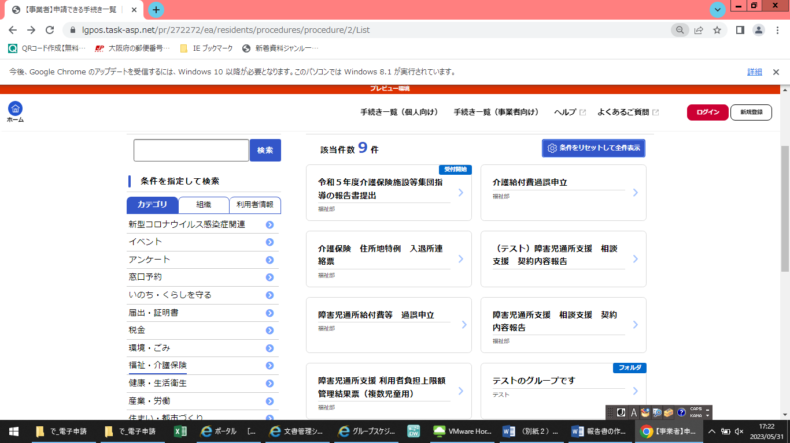

④ログイン後、設問にこたえていきます。なお、最後の画面では「申請する」ボタンをクリックしてください。

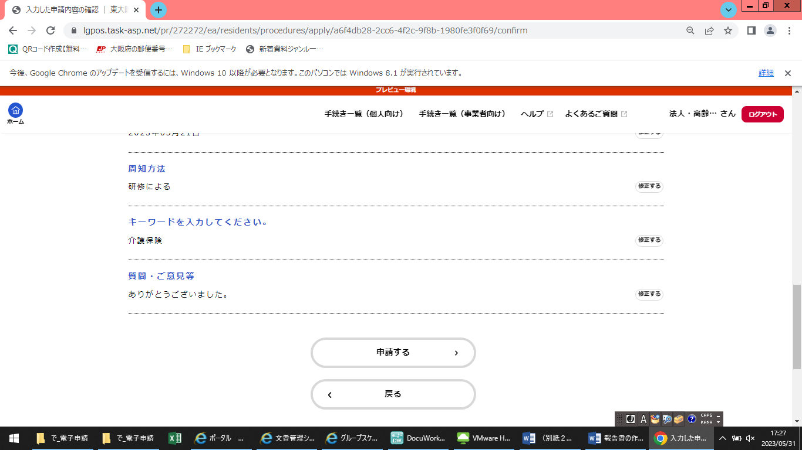

⑤申込番号が表示されれば報告書の作成は終了です。

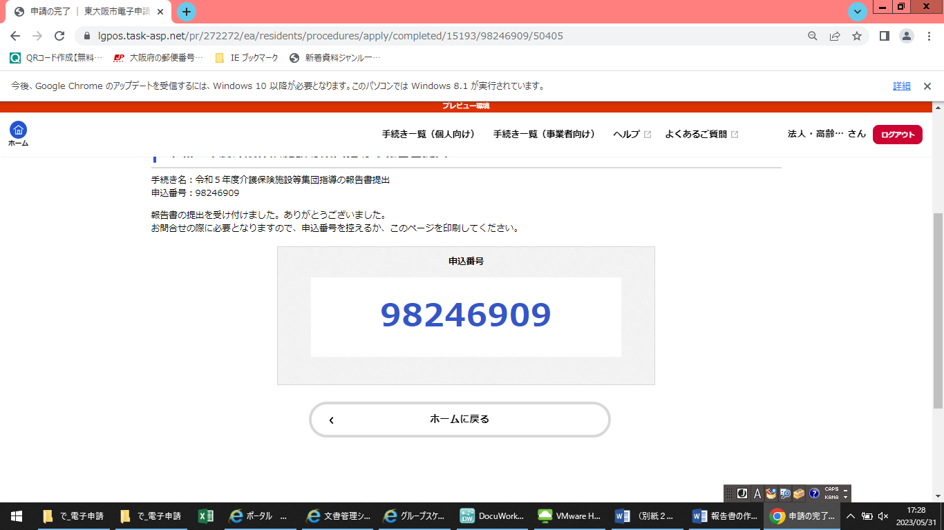

■報告書の作成の流れ（メールの場合）

法人・高齢者施設課のウェブサイトから

令和６年度　東大阪市介護保険施設等集団指導報告書　をダウンロードし、提出してください。

メール：[hojin-2@city.higashiosaka.lg.jp](mailto:hojin-2@city.higashiosaka.lg.jp)

　　　　法人・高齢者施設課　　宛